Trasladan a Pablo a Cesarea

Terminamos la historia de Pablo la semana pasado con el plan de matarlo, ¿se acuerdan? Los judíos habían conspirado para matarlo cuando lo movieran a Cesarea. Allí es donde vamos a empezar nuestra historia hoy. Al descubir el plan de ellos, el comandante ordenó a dos centuriones un destacamento de doscientos soldados de infantería, setenta de caballería, y doscientos lanceros. ¡Increíble! Cuatrocientos setenta personas militares para defender a UN hombre, Pablo. Parece un poco exagerado pero Pablo tenía una gran amenaza en contra de El y el comandante quería protegerlo ahora que sabía que era ciudadano romano.

Entonces pusieron a Pablo sobre la cabalgadura y prepararon para llevarlo a las nueve de la noche con todos los soldados de infantería, caballería y lanceros. La meta era llevar a Pablo hasta el gobernador Félix sano y salvo para que lo pudieran juzgar allí. El gobernador vivía en Cesarea, el capital de Judea. Félix fue apuntado a este puesto por su hermano y era uno de los gobernadores favoritos del césar Nero.

El comandante, Claudio Lisias, mandó una carta al gobernador Félix. Esta carta decía lo siguiente:

Saludos.
Los judíos prendieron a este hombre y estaban a punto de matarlo, pero yo llegué con mis soldados y lo rescaté, porque me había enterado de que es ciudadano romano. Yo quería saber de qué lo acusaban, así que lo llevé al Consejo judío. Descubrí que lo acusaban de algunas cuestiones de su ley, pero no había contra él cargo alguno que mereciera la muerte o la cárcel. Cuando me informaron que se tramaba una conspiración contra este hombre, decidí enviarlo a usted en seguida. También les ordené a sus acusadores que expongan delante de usted los cargos que tengan contra él.

Ahora, ustedes ya han estudiado lo que sucedió. El comandante está resumiendo lo que sucedió pero a su propio favor, ¿no creen? El comandante no incluye en su carta sus acciones como sucedieron ANTES que supiera que Pablo fuera romano. Sin embargo, no miente tampoco y lo que él describe en cuanto a la protección que había provisto a Pablo si es cierto.

¡La protección de Dios hacía Pablo en este pasaje realmente es increíble! Dios promete estar con nosotros en todo momento y por todas las circunstancias por las cuales pasemos. A través de nuestros momentos más difíciles Dios sigue con nosotros. Podemos descansar en sus promesas y en su amor. Pablo estaba dispuesto a dar su vida por Cristo y a través de todo lo que está sucediendo, él descansa sabiendo que es la voluntad de Dios para su vida.
Boletín Infantil
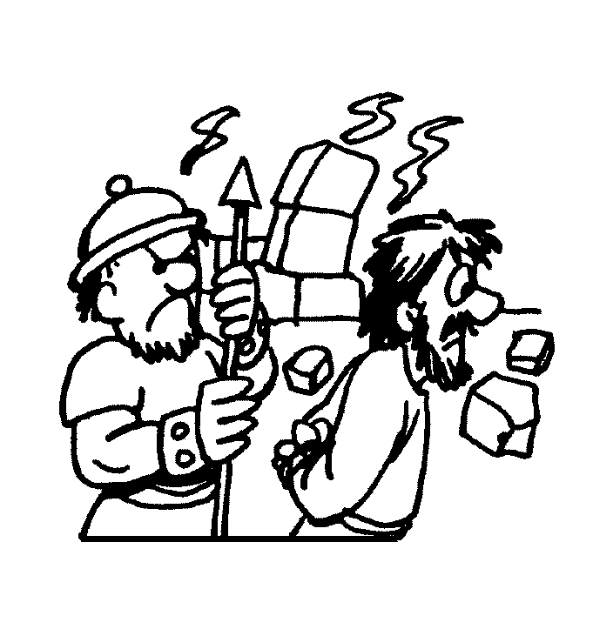
Tu Iglesia
Dirección

Número Telefónico
Dirección de la Página Electrónica
…Sopa de Letras…

A U S A L U D O S C
O I L I C N O C I W
S W R R S O G R A C
G O B E R N A D O R
R I B L T X I L E F
Y J R L U N M V I E
E T N A D N A M O C
S P A B L O D F K Y
O L F A Q K I M N H
L A N C E R O S G I

CABALLERIA CARGOS
COMANDANTE CONCILIO
FELIX GOBERNADOR
INFANTERIA LANCEROS
PABLO SALUDOS

Orando a Dios
C Confesión de Pecados
A Adoración
P Petición
A Agradecimiento
…Frase Secreta…
Decodifique las primeras cinco palabras. Luego, ponga la letra representada por el número abajo para encontrar la frase secreta.
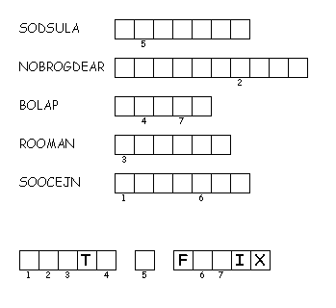
Texto de Memoria
Cuando la caballería llegó a Cesarea, le entregaron la carta al gobernador y le presentaron también a Pablo. Hechos 23:33 (Nueva Versión Internacional)

